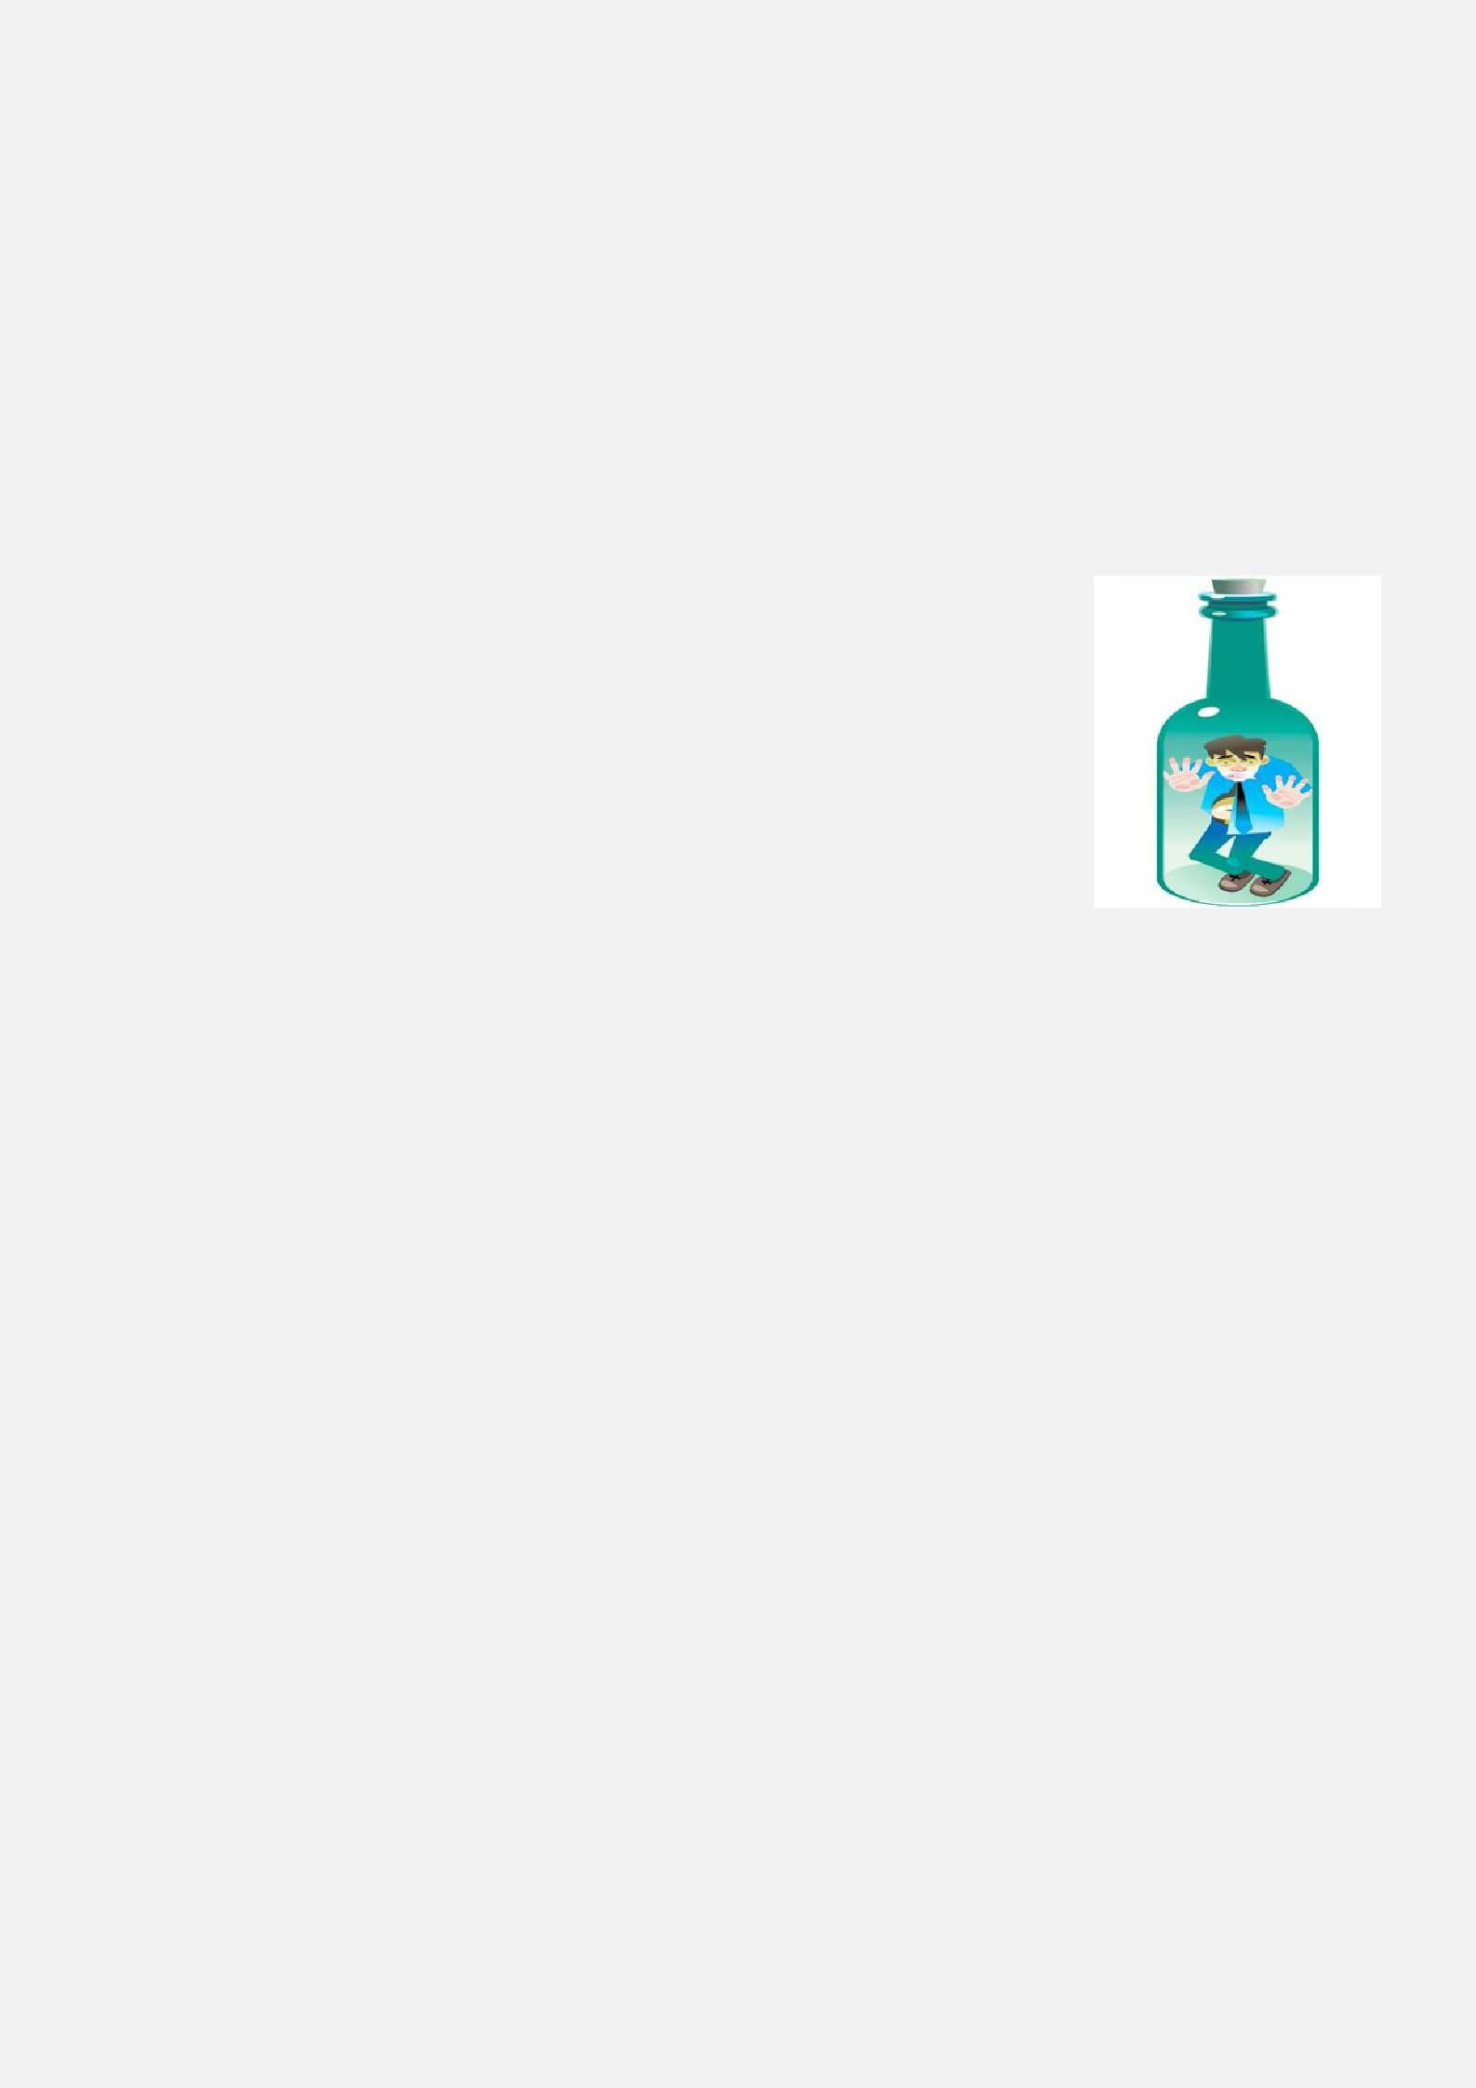
АЛКОГОЛИЗМ

памятка

Алкоголизм – это хроническое психическое заболевание, которое развивается вследствие злоупотребления спиртными напитками, характеризующееся патологическим влечением к алкоголю и связанными с ним физическими и психическими нарушениями в организме при внезапном прекращении употребления алкоголя (абстинентный синдром) и постепенным прогрессированием болезни.

Одним из первых признаков алкоголизма является возникновение влечения к алкоголю, утрата самоконтроля над его употреблением, изменение переносимости спиртных напитков. Это не просто желание выпить, расслабиться, повысить настроение, это уже потребность достичь опьянения.

Алкоголизм это:
- Тяга к спиртному
- Потеря количественного контроля выпитого алкоголя
- Утрата защитного рвотного рефлекса
- Похмельный (абстинентный) синдром (желание выпить, т.к. организм не может нормально функционировать без алкоголя)

- Устойчивость к алкоголю
- Систематический характер употребления алкоголя

Алкоголизм характеризуется четырьмя синдромами, последовательное развитие которых определяет стадии болезни.

1.Синдром изменённой реактивности: изменение переносимости спиртных напитков, исчезновение защитных реакций при передозировке алкоголя, способность к систематическому употреблению спиртного и извращению его действия, потеря памяти на период опьянения.

2.Синдром психической зависимости: влечение к опьянению – так называемое навязчивое, психический дискомфорт в трезвом состоянии и улучшение психических функций в состоянии опьянения.

3.Синдром физической зависимости: неудержимая потребность в опьянении, потеря контроля над количеством выпитого спиртного, проявления абстиненции, улучшении физических функций в состоянии опьянения.

- Синдром последствий хронической интоксикации в психической и в социальной деятельности. Психические последствия: потеря интересов, нравственных ценностей, частое изменения настроения, депрессии, агрессивность, суицидальные тенденции.

Последствия алкоголизма

- Алкоголь обладает угнетающим действием на центральную нервную систему, замедляет работу головного мозга и снижает процесс запоминания.

- Даже однократный приём небольшого количества алкоголя вызывает необратимые изменения в головном мозге.

- Алкоголь нарушает координацию движений и снижает быстроту реакции.

- Длительность жизни людей, злоупотребляющих спиртными напитками, меньше средней продолжительности жизни населения.

- Злоупотребление алкоголем – наиболее частая причина совершения противоправных действий.

Помните!

Алкоголизм может развиться в результате употребления любого алкогольного напитка, в

том числе и пива.

